成都住建房产超市在线沟通需求
版本：V1.0 编写日期：2026年9月10日
系统：成都住建房产超市 产品：/ 评审时间：待定

1 功能清单
小程序端：消息列表、在线聊天、置业顾问详情。用户可直接与顾问沟通、交换微信、电话联系，并自主屏蔽顾问消息。

2 需求详情

2.1 消息列表
入口：底部导航“消息”。页面标题为“消息通知”。

2.1.1 页面交互
1）列表展示顾问会话及平台通知；顾问姓名与“置业顾问”标签分开显示，楼盘名称显示在下方。
2）点击顾问会话进入在线聊天，无需先获取手机号；点击平台通知查看通知详情。
3）显示最近消息摘要和未读数量；头像缺失时使用姓名首字占位。时间取最近一条消息发送时间：今天显示 HH:mm，昨天显示“昨天 HH:mm”，昨天以前显示 YYYY-MM-DD；按北京时间自然日判断。

2.1.2 字段说明
字段 | 定义 | 备注
头像 | 会话对象头像 | 图片；缺失时显示姓名首字。
姓名与身份标签 | 顾问姓名及身份 | 例：李晓雨；“置业顾问”为独立标签。
楼盘名称 | 顾问对应的楼盘 | 姓名下方展示；平台通知不展示。
最近消息 | 最近一条消息的摘要 | 摘要超长省略；图片消息显示“[图片]”。
消息时间 | 最近一条消息的发送时间 | 今天 HH:mm；昨天“昨天 HH:mm”；更早 YYYY-MM-DD。按北京时间自然日判断，收发新消息后更新。
未读数量 | 当前会话未读消息条数 | 无未读时不显示；清零时机待确认。

2.2 在线聊天
入口：消息列表中的顾问会话，或楼盘详情的在线联系入口。

2.2.1 页面交互
1）顶部沿用统一导航，标题为“消息通知”；下方展示头像、姓名、身份标签和楼盘。点击头像或姓名进入顾问详情，返回后保留聊天内容。
2）用户消息靠右；顾问每条消息左侧展示头像，包括文字、二维码和微信号。输入非空文字后点击“发送”；空白内容不发送。
3）输入栏依次为输入框、发送、“＋”。点击“＋”在下方展开图片、拍照入口；再次点击或点击外部收起。选择图片或完成拍摄后发入会话，取消选择不发送。
4）点击“交换微信”，顾问依次发送微信二维码图片、微信号消息；微信号附“复制微信号”按钮，成功提示“已复制”，可在其他应用粘贴。复制失败提示“请长按微信号复制”。
5）点击“电话联系”调起该顾问号码的拨号界面；无号码显示“暂无电话”，不可拨打。
6）不展示“咨询对应房源”快捷按钮。屏蔽顾问后不再接收其新回复，已有消息保留。

2.2.2 字段说明
字段 | 定义 | 备注
顾问信息 | 头像、姓名、身份标签、对应楼盘 | 与列表及顾问详情一致；楼盘不加“所属项目”前缀。
消息内容与时间 | 双方文字或图片及发送时间 | 区分发送方；顾问消息逐条展示头像。
输入内容 | 用户待发送文字 | 去除首尾空格；空内容不可发送。
图片或照片 | 选择相册图片或调用相机拍摄 | 支持图片文件；设备需支持相机调用。
微信二维码 | 当前顾问的微信二维码图片 | 需使用真实二维码；缺失时不得使用其他顾问二维码。
微信号 | 当前顾问微信账号 | 支持复制；无数据时显示“暂未提供”。
联系电话 | 当前顾问可联系号码 | 用于调起拨号；不直接自动拨出。

2.3 置业顾问详情
入口：聊天顶部的顾问头像或姓名。页面标题为“置业顾问详情”。

2.3.1 页面交互
1）展示顾问头像、姓名、“置业顾问”标签、楼盘名称和活跃情况，下方展示今日回复数、已服务客户数。
2）在详情页提供“屏蔽该置业顾问”开关，聊天页不再展示。默认关闭，并保留用户上次选择。
3）开启后提示“已屏蔽，您将不再接收该置业顾问的消息。”；停止接收该顾问新消息，其他顾问不受影响。
4）关闭后恢复接收，不显示“已取消屏蔽”提示。常驻说明为“开启后，您将不再接收该置业顾问的消息；关闭后恢复接收。”
5）返回聊天保留当前会话。统计卡不展示“原型示例数据”说明。

2.3.2 字段说明
字段 | 定义 | 备注
顾问头像 | 顾问个人头像 | 与聊天一致；缺失时用姓名首字占位。
姓名与身份标签 | 顾问姓名及“置业顾问”标签 | 姓名不拼接身份文字。
楼盘名称 | 顾问服务的对应楼盘 | 显示在姓名下方。
活跃情况 | 顾问近期使用情况及最近活跃时间 | 例：今日活跃、2分钟前；无数据展示“暂无数据”。
今日回复数 | 当日顾问回复消息数量 | 整数；统计时区及计数口径待确认。
已服务客户数 | 顾问累计服务客户数量 | 整数；客户去重和服务认定口径待确认。
屏蔽状态 | 当前用户是否屏蔽该顾问 | 开关；按用户与顾问关系保存。

3 验收与待确认
验收：可直接进入聊天；图文可发送；微信号可复制；电话可调起；顾问详情可进可退；屏蔽开关可保存并正确控制新消息接收。
待确认：活跃和统计指标口径、未读清零规则、图片大小上限及发送失败重试规则。正式上线需接入真实消息、顾问资料和屏蔽状态服务；当前示例数据与二维码不作为真实业务数据。

4 页面参考
图1 消息列表 图2 在线聊天 图3 置业顾问详情
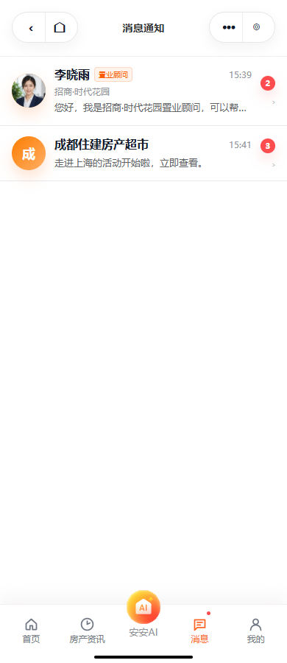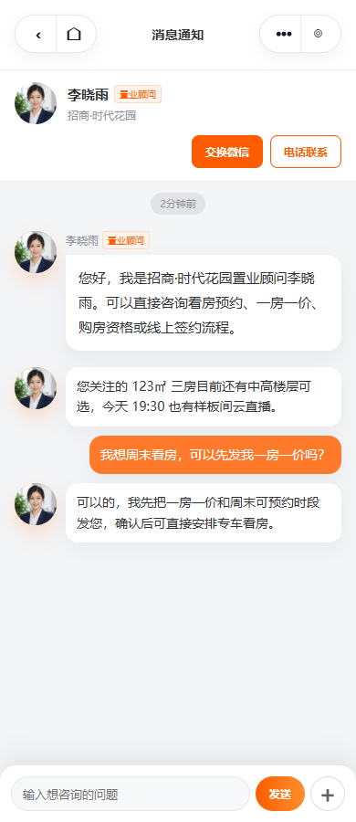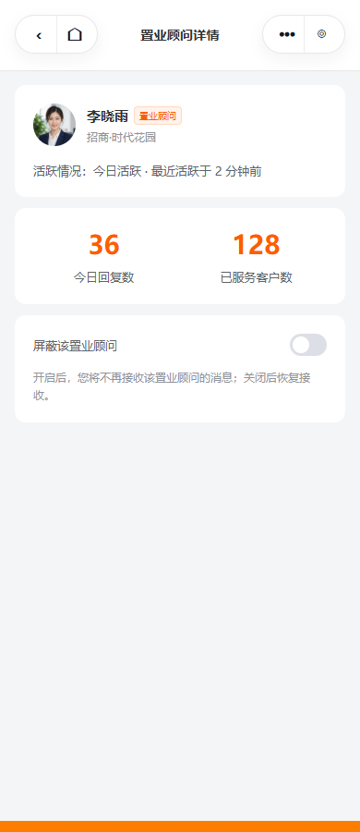
图4 点击“＋”展开图片与拍照
